МИНИСТЕРСТВО ОБРАЗОВАНИЯ РЕСПУБЛИКИ БЕЛАРУСЬ
Учреждения образования «БЕЛОРУССКИЙ ГОСУДАРСТВЕННЫЙ
ТЕХНОЛОГИЧЕСКИЙ УНИВЕРСИТЕТ»

Факультет Информационных технологий
Кафедра Программной инженерии
Специальность 6– 05– 0612– 01 «Программная инженерия»
Направление специальности 6– 05– 0612– 01 «Программная инженерия»

Лабораторная работа №9

по дисциплине «Информационная безопасность»

Выполнил студент Мандрик Алексей Иванович
(Ф.И.О.)

Преподаватель асс. Савельева Маргарита Геннадьевна
(учен. степень, звание, должность, Ф.И.О., подпись)

Минск 2026
Оглавление
Введение 3
1 Теоретические сведения 4
1.1 Основные свойства асимметричных криптосистем 4
1.2 Задача об укладке ранца 4
1.3 Сверхвозрастающая последовательность 5
1.4 Формирование открытого и закрытого ключей 5
1.5 Процесс зашифрования и расшифрования 6
1.6 Криптостойкость ранцевого алгоритма 6
2 Описание разработанного приложения 8
2.1 Назначение программы 8
2.2 Генерация сверхвозрастающей последовательности 8
2.3 Вычисление открытого ключа 9
2.4 Зашифрование и расшифрование сообщения 9
3 Работа программы 12
3.1 Генерация сверхвозрастающей последовательности 12
3.2 Формирование открытого ключа 12
3.3 Зашифрование сообщения 13
3.4 Расшифрование сообщения 13
3.5 Время выполнения операций 14
Вывод 15
Список используемых источников 16

Введение
В современных информационных системах защита данных является одной из ключевых задач, особенно в условиях активного развития цифровых технологий и роста объёмов передаваемой информации. Одним из эффективных способов обеспечения конфиденциальности является использование криптографических методов, среди которых особое место занимают асимметричные криптосистемы.
Асимметричное шифрование основано на использовании пары ключей – открытого и закрытого, что позволяет безопасно передавать информацию по открытым каналам связи без предварительного обмена секретными данными. Одним из примеров таких систем являются ранцевые криптосистемы, основанные на задаче об укладке ранца. Их принцип работы базируется на использовании сверхвозрастающих последовательностей и преобразовании их в обычные последовательности для формирования открытого ключа.
Целью данной лабораторной работы является изучение принципов работы ранцевой криптосистемы, а также разработка программного приложения, реализующего основные этапы её функционирования: генерацию ключей, зашифрование и расшифрование сообщений, а также анализ производительности алгоритма.
В ходе работы были решены следующие задачи:
- реализована генерация сверхвозрастающей последовательности (закрытого ключа);
- выполнено формирование открытого ключа;
- реализованы алгоритмы зашифрования и расшифрования сообщения;
- проведён анализ времени выполнения криптографических операций при различных параметрах;
- выполнено сравнение работы алгоритма при использовании различных кодировок (ASCII и Base64).
Разработанное приложение позволяет на практике изучить особенности функционирования асимметричных криптосистем и оценить влияние параметров алгоритма на его эффективность и производительность.

1 Теоретические сведения
  - Основные свойства асимметричных криптосистем
Асимметричные криптосистемы представляют собой методы шифрования, в которых используется пара взаимосвязанных ключей: открытый и закрытый. Открытый ключ предназначен для зашифрования информации и может свободно передаваться по открытым каналам связи, тогда как закрытый ключ используется для расшифрования и должен храниться в секрете у владельца.
Главной особенностью таких систем является то, что знание открытого ключа не позволяет практически определить соответствующий закрытый ключ. Это свойство обеспечивает высокий уровень безопасности при передаче данных и решает проблему распределения ключей, характерную для симметричных криптосистем.
Работа асимметричных алгоритмов основана на использовании сложных математических задач, для которых легко выполняются прямые вычисления, но крайне затруднено обратное восстановление исходных данных. Благодаря этому обеспечивается защита информации от несанкционированного доступа.
К основным свойствам асимметричных криптосистем относятся простота генерации ключевой пары, эффективность выполнения операций шифрования и расшифрования, а также высокая вычислительная сложность взлома системы. Кроме того, такие системы позволяют не только защищать данные, но и обеспечивать подлинность информации с помощью цифровой подписи.

1.2 Задача об укладке ранца
Задача об укладке ранца (или задача о рюкзаке) является одной из классических задач дискретной математики и теории алгоритмов. Её суть заключается в следующем: задан набор предметов, каждый из которых имеет определённый вес, и требуется определить, можно ли выбрать некоторое подмножество этих предметов так, чтобы их суммарный вес был равен заданному значению.
В простейшем варианте каждый предмет либо включается в ранец, либо нет. Таким образом, задача сводится к поиску такой комбинации элементов, которая удовлетворяет заданному условию. Несмотря на простоту формулировки, при увеличении количества элементов задача становится вычислительно сложной.
Задача об укладке ранца относится к классу NP-полных задач, что означает отсутствие эффективного универсального алгоритма её решения для общего случая. На практике это приводит к необходимости перебора большого числа возможных комбинаций, что требует значительных вычислительных ресурсов.
Существуют различные варианты этой задачи. В криптографии особый интерес представляет случай, когда решение гарантированно существует и требуется его найти. Также выделяют два типа задач: «лёгкие», которые можно решить за приемлемое время, и «трудные», для которых решение требует экспоненциального времени.
Именно различие между лёгкими и трудными вариантами задачи используется в асимметричных криптосистемах. Лёгкая задача преобразуется в трудную, которая применяется для шифрования данных. При этом без знания специальной структуры исходной последовательности решение задачи становится практически невозможным.

1.3 Сверхвозрастающая последовательность
Сверхвозрастающая последовательность представляет собой специальный вид числовой последовательности, в которой каждый следующий элемент больше суммы всех предыдущих элементов. Такое свойство обеспечивает уникальность представления любого числа в виде суммы элементов данной последовательности.
Главная особенность сверхвозрастающей последовательности заключается в том, что задача выбора элементов для получения заданной суммы решается очень просто и эффективно. Для этого используется последовательный алгоритм, при котором на каждом шаге выбирается наибольший возможный элемент, не превышающий текущего значения суммы, после чего это значение уменьшается. Процесс продолжается до тех пор, пока сумма не станет равной нулю.
Благодаря этому свойству сверхвозрастающие последовательности широко применяются в криптографии, в частности в ранцевых криптосистемах. В таких системах сверхвозрастающая последовательность используется в качестве закрытого ключа, так как она позволяет быстро и однозначно выполнять операцию расшифрования.
При этом для повышения безопасности исходная сверхвозрастающая последовательность преобразуется в обычную последовательность, которая уже не обладает данным свойством и используется в качестве открытого ключа. Без знания исходной структуры восстановление сверхвозрастающей последовательности является сложной задачей.

1.4 Формирование открытого и закрытого ключей
В ранцевых криптосистемах формирование ключей основано на использовании сверхвозрастающей последовательности и её последующем преобразовании.
Закрытый ключ представляет собой сверхвозрастающую последовательность чисел. Благодаря своим свойствам такая последовательность позволяет эффективно решать задачу укладки ранца, что делает процесс расшифрования простым и быстрым для владельца ключа.
Для формирования открытого ключа выполняется преобразование элементов закрытого ключа с использованием дополнительных параметров. В результате получается новая последовательность чисел, которая уже не обладает свойством сверхвозрастаемости. Такая последовательность выглядит как произвольная и используется в качестве открытого ключа.
Открытый ключ предназначен для зашифрования сообщений и может передаваться по незащищённым каналам связи. При этом, несмотря на его доступность, восстановить закрытый ключ по открытому практически невозможно без знания исходных параметров преобразования.

1.5 Процесс зашифрования и расшифрования
Процесс шифрования в ранцевой криптосистеме начинается с подготовки исходного сообщения. Текст разбивается на блоки фиксированной длины, соответствующей количеству элементов в ключевой последовательности. Каждый символ представляется в двоичном виде, где каждый бит определяет, используется ли соответствующий элемент открытого ключа.
Зашифрование выполняется следующим образом: для каждого блока сообщения выбираются элементы открытого ключа, соответствующие единичным битам, и вычисляется их сумма. Полученное значение представляет собой зашифрованный блок. В результате исходное сообщение преобразуется в последовательность чисел, которая и является шифртекстом.
Процесс расшифрования осуществляется с использованием закрытого ключа. Сначала каждый элемент шифртекста преобразуется с помощью специальной операции, связанной с параметрами, использованными при формировании открытого ключа. После этого полученное значение рассматривается как вес ранца.
Далее применяется алгоритм укладки ранца для сверхвозрастающей последовательности. Последовательно анализируя элементы закрытого ключа, определяется, какие из них участвовали в формировании данного значения. В результате восстанавливается исходная двоичная последовательность, соответствующая блоку сообщения.
После обработки всех блоков выполняется объединение полученных двоичных данных и их преобразование в текст. Таким образом полностью восстанавливается исходное сообщение.
Данный процесс демонстрирует основную идею асимметричного шифрования: простоту выполнения операций для законного пользователя, обладающего закрытым ключом, и высокую сложность восстановления информации для стороннего наблюдателя.

1.6 Криптостойкость ранцевого алгоритма
Криптостойкость ранцевого алгоритма определяется сложностью решения задачи укладки ранца для произвольной последовательности чисел. В общем случае такая задача требует перебора большого количества возможных комбинаций, что делает её вычислительно сложной при увеличении размера входных данных. Именно это свойство изначально рассматривалось как основа безопасности данного криптоалгоритма.
При использовании достаточно длинных последовательностей и больших чисел количество возможных вариантов резко возрастает, что значительно усложняет попытки подбора решения. Добавление каждого нового элемента в последовательность увеличивает сложность задачи, приближая её к экспоненциальной зависимости по времени выполнения.
Однако, несмотря на теоретическую сложность задачи, ранцевые криптосистемы оказались уязвимыми для криптоанализа. Было показано, что структура преобразования, используемая при формировании открытого ключа, может быть частично восстановлена. Это позволяет злоумышленнику получить информацию о скрытой сверхвозрастающей последовательности и, как следствие, расшифровать сообщения без знания закрытого ключа.
Существуют эффективные методы атак, основанные на анализе параметров системы и использовании математических свойств последовательностей. Эти методы значительно снижают реальную криптостойкость алгоритма по сравнению с ожидаемой.
В результате ранцевые криптосистемы в настоящее время не применяются в практических системах защиты информации. Тем не менее, их изучение имеет важное значение, так как они позволяют понять принципы построения асимметричных алгоритмов и роль математической сложности в обеспечении безопасности данных.

- Описание разработанного приложения
  - Назначение программы
Разработанное программное приложение предназначено для исследования ранцевых асимметричных криптосистем на основе задачи об укладке ранца, а также для анализа их производительности при различных параметрах ключевой последовательности и типах кодировки данных.
Основной целью работы программы является демонстрация процесса генерации ключевой информации, выполнения операций зашифрования и расшифрования, а также экспериментальная оценка времени выполнения криптографических преобразований.
Приложение реализует полный цикл работы ранцевой криптосистемы, включающий формирование сверхвозрастающей последовательности (закрытого ключа), вычисление открытого ключа, преобразование текста в битовое представление, шифрование, расшифрование и измерение времени выполнения операций.
  - Генерация сверхвозрастающей последовательности
Закрытый ключ в разработанном приложении представляется в виде строго сверхвозрастающей последовательности чисел.
Генерация выполняется функцией generateSuperIncreasingSequence, которая формирует последовательность заданной длины таким образом, чтобы каждый следующий элемент был больше суммы всех предыдущих, что обеспечивает выполнение свойства сверхвозрастаемости.
Старший элемент последовательности формируется как большое число, что позволяет обеспечить требуемую разрядность, включая достижение значений порядка 100 бит. Пример реализации генерации представлен в листинге 2.1.
function generateSuperIncreasingSequence(n) {
const seq = [];
let sum = 1n;

for (let i = 0; i < n; i++) {
let next = sum + BigInt(Math.floor(Math.random() * 5) + 1);
seq.push(next);
sum += next;
}

return seq;
}
Листинг 2.1 – Генерация сверхвозрастающей последовательности
Таким образом формируется закрытый ключ w, который используется для последующего расшифрования сообщений.
  - Вычисление открытого ключа
Открытый ключ формируется на основе закрытого ключа путём преобразования элементов сверхвозрастающей последовательности в нормальную последовательность.
Сначала вычисляется модуль q как число, превышающее сумму всех элементов закрытого ключа. Затем выбирается множитель r, взаимно простой с q. После этого каждый элемент закрытого ключа преобразуется по модульному правилу, формируя открытую последовательность beta. Реализация процесса представлена в листинге 2.2.
function generateKeys(n) {
const w = generateSuperIncreasingSequence(n);

const sumW = w.reduce((a, b) => a + b, 0n);
const q = sumW + 1n;

let r = 2n;
while (gcd(r, q) !== 1n) {
r++;
}

const beta = w.map(wi => (wi * r) % q);

return { w, q, r, beta };
}
Листинг 2.2 – Формирование открытого и закрытого ключей
Открытый ключ используется для зашифрования сообщений, тогда как закрытый обеспечивает возможность их расшифрования.
  - Зашифрование и расшифрование сообщения
Шифрование выполняется на основе поблочного преобразования двоичного представления текста.
Входное сообщение преобразуется в битовую последовательность с использованием таблиц кодировки ASCII или Base64. Выбор кодировки влияет на размер блока:
- ASCII: z = 8
- Base64: z = 6
После преобразования каждый блок битов интерпретируется как набор коэффициентов, соответствующих элементам открытого ключа. Сумма выбранных элементов формирует значение шифртекста. Реализация шифрования представлена в листинге 2.3.
function encrypt(bits, beta) {
const n = beta.length;
let result = [];

for (let i = 0; i < bits.length; i += n) {
let block = bits.slice(i, i + n);

while (block.length < n) block.push(0);

let sum = 0n;
for (let j = 0; j < n; j++) {
sum += BigInt(block[j]) * beta[j];
}

result.push(sum);
}

return result;
}
Листинг 2.3 – Зашифрование сообщения
Расшифрование выполняется в два этапа. На первом этапе каждый элемент шифртекста преобразуется с использованием обратного элемента по модулю, что позволяет восстановить промежуточное значение, соответствующее сумме выбранных элементов открытого ключа. Данная операция устраняет влияние параметра преобразования, использованного при формировании открытого ключа, и приводит значение к виду, пригодному для дальнейшей обработки.
На втором этапе выполняется решение задачи укладки ранца с использованием закрытого ключа, представленного сверхвозрастающей последовательностью. Последовательно анализируя элементы ключа, определяется их участие в формировании полученного значения, в результате чего восстанавливается исходная двоичная последовательность. Реализация данного процесса приведена в листинге 2.4.
function decrypt(cipher, w, q, r, bitLength) {
const rInv = modInverse(r, q);
let bits = [];

for (let c of cipher) {
let s = (c * rInv) % q;

let block = new Array(w.length).fill(0);

for (let i = w.length - 1; i >= 0; i--) {
if (w[i] <= s) {
block[i] = 1;
s -= w[i];
}
}

bits.push(...block);
}

return bits.slice(0, bitLength);
}
Листинг 2.4 – Расшифрование сообщения
Реализованный алгоритм обеспечивает корректное выполнение криптографических преобразований за счёт последовательного применения операций кодирования, шифрования и обратного восстановления данных. Использование сверхвозрастающей последовательности позволяет существенно упростить этап расшифрования для легитимного пользователя, обладающего закрытым ключом, при сохранении сложности восстановления сообщения для стороннего наблюдателя.

3 Работа программы

3.1 Генерация сверхвозрастающей последовательности
В разработанном приложении реализована генерация сверхвозрастающей последовательности, которая используется в качестве закрытого ключа ранцевой криптосистемы. Последовательность формируется таким образом, чтобы каждый следующий элемент был строго больше суммы всех предыдущих элементов. Это обеспечивает возможность однозначного восстановления исходного сообщения при выполнении операции расшифрования.
Генерация выполняется функцией generateSuperIncreasingSequence, в которой элементы последовательности формируются итерационно с использованием случайного приращения. На каждом шаге текущее значение суммы предыдущих элементов увеличивается на небольшую случайную величину, что позволяет сохранять свойство сверхвозрастания и одновременно вносить элемент псевдослучайности. Вывод сверхвозрастающей последовательности представлен на рисунке 3.1.
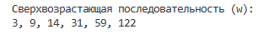
Рисунок 3.1 – Вывод сверхвозрастающей последовательности
Полученная сверхвозрастающая последовательность используется в дальнейшем для формирования открытого ключа и выполнения процедуры расшифрования сообщений.

3.2 Формирование открытого ключа
После генерации закрытого ключа выполняется построение открытого ключа, который представляет собой нормальную (несверхвозрастающую) последовательность.
Процесс формирования включает вычисление суммы всех элементов закрытого ключа и определение модуля q. Далее подбирается значение r, взаимно простое с q, что обеспечивает корректность модульного преобразования. Каждый элемент сверхвозрастающей последовательности преобразуется по модульному правилу, в результате чего формируется открытый ключ beta. Полученная последовательность не обладает свойством сверхвозрастания, что делает задачу восстановления исходного ключа вычислительно сложной.
В консольном выводе приложения отображаются оба ключа, что позволяет наглядно проследить процесс их формирования:
- сверхвозрастающая последовательность (закрытый ключ w);
- нормальная последовательность (открытый ключ beta);
- параметры q и r.
Пример вывода ключевой информации представлен на рисунке 3.2.
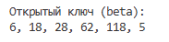
Рисунок 3.2 – Вывод сгенерированных ключей в консоль
Как видно из результатов, исходный текст полностью преобразуется в числовую последовательность, не имеющую визуального сходства с исходными данными. Это подтверждает корректность работы алгоритма и его способность скрывать структуру сообщения.

3.3 Зашифрование сообщения
Процесс зашифрования реализуется на основе поблочного преобразования битового представления входного сообщения. В качестве входных данных используется строка, содержащая фамилию, имя и отчество пользователя.
Перед шифрованием текст преобразуется в двоичное представление с использованием выбранной кодировки (ASCII или Base64). При ASCII-кодировке каждый символ представляется 8 битами, при Base64 – предварительно выполняется преобразование строки в Base64, после чего данные также переводятся в двоичный формат.
Далее битовая последовательность разбивается на блоки длиной, равной числу элементов открытого ключа. Для каждого блока вычисляется сумма произведений битов на соответствующие элементы открытого ключа beta. Полученное значение формирует элемент шифртекста.
Результат шифрования выводится в консоль в виде числовой последовательности, где каждый элемент соответствует зашифрованному блоку сообщения. Пример результата шифрования представлен на рисунке 3.3.
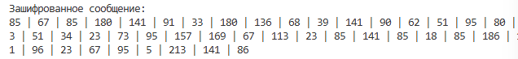
Рисунок 3.3 – Результат зашифрования сообщения
Как видно из результатов, исходное сообщение преобразуется в набор чисел, не содержащих явной информации о структуре исходного текста, что подтверждает корректность работы алгоритма.

3.4 Расшифрование сообщения
Расшифрование выполняется с использованием закрытого ключа системы и обратного элемента по модулю.
На первом этапе каждый элемент шифртекста преобразуется с использованием модульного умножения на обратное значение r. Это позволяет восстановить исходные суммы элементов сверхвозрастающей последовательности.
На втором этапе применяется алгоритм укладки ранца, в ходе которого последовательно проверяется принадлежность элементов закрытого ключа к текущему значению суммы. В результате формируется бинарная последовательность, соответствующая исходным блокам сообщения. После обработки всех блоков выполняется преобразование битов обратно в текст с учётом выбранной кодировки (ASCII или Base64).
Пример восстановленного сообщения представлен на рисунке 3.4.
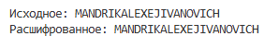
Рисунок 3.4 – Результат расшифрования сообщения
Полученный текст полностью совпадает с исходным сообщением, что подтверждает корректность реализации криптографического алгоритма.

3.5 Время выполнения операций
В приложении реализовано измерение времени выполнения основных операций криптосистемы с использованием встроенного механизма console.time().
Оценка проводится для генерации ключевой пары, выполнения операции зашифрования, выполнения операции расшифрования.
Дополнительно программа позволяет проводить серию экспериментов при различных значениях длины ключевой последовательности (n = 8, 16, 24 для ASCII и n = 6, 12, 18 для Base64).
Результаты измерений выводятся непосредственно в консоль, что позволяет проводить сравнительный анализ производительности алгоритма.
Пример вывода времени выполнения операций представлен на рисунке 3.4.
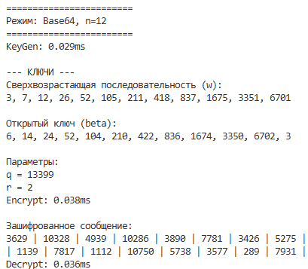
Рисунок 3.4 – Время выполнения операций
На основании полученных данных построен график для кодировки Base64 с различными значениями n, представленный на рисунке 3.5.
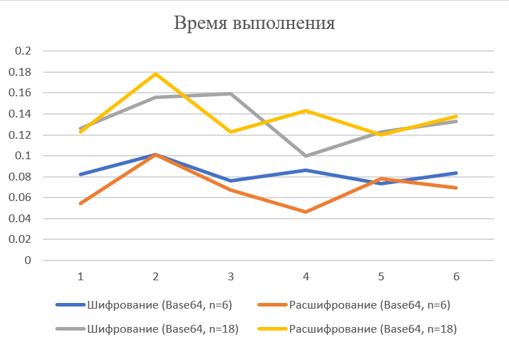
Рисунок 3.5 – График времени выполнения операций
На основании полученных данных построен график для кодировки ASCII c различными значениями n, представленный на рисунке 3.5.
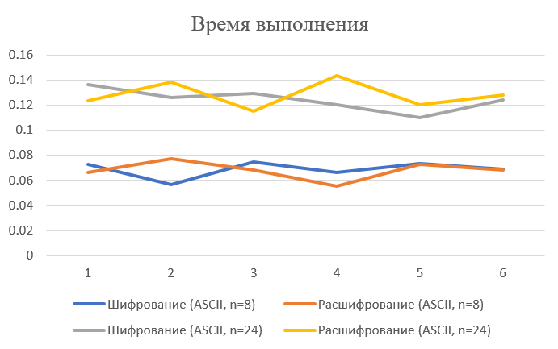
Рисунок 3.6 – График времени выполнения операций
Анализ полученных результатов показывает, что увеличение числа элементов ключевой последовательности приводит к росту времени выполнения операций шифрования и расшифрования. Это связано с увеличением количества вычислений при обработке каждого блока данных.
При этом алгоритм сохраняет высокую производительность даже при увеличении размера ключа, что подтверждает его практическую применимость для учебных и демонстрационных целей.

Вывод
В результате выполнения лабораторной работы была разработана программная реализация ранцевой асимметричной криптосистемы, позволяющая выполнять полный цикл криптографической обработки данных.
В процессе работы была реализована генерация сверхвозрастающей последовательности, используемой в качестве закрытого ключа, а также формирование открытого ключа на основе модульного преобразования. Это позволило на практике изучить механизм преобразования «лёгкой» задачи в «трудную», лежащий в основе асимметричных алгоритмов.
Были реализованы алгоритмы зашифрования и расшифрования сообщений, включающие преобразование текста в двоичный вид с использованием кодировок ASCII и Base64. Полученные результаты показали корректность работы алгоритма: расшифрованное сообщение полностью совпадает с исходным.
Особое внимание было уделено анализу производительности. В ходе экспериментов установлено, что увеличение длины ключевой последовательности приводит к росту времени выполнения операций шифрования и расшифрования. Это связано с увеличением количества вычислений при обработке каждого блока данных. Также было выявлено влияние используемой кодировки на объём обрабатываемых данных и, соответственно, на скорость работы алгоритма.
Несмотря на то, что ранцевые криптосистемы имеют известные уязвимости и не применяются в современных системах защиты информации, их изучение представляет значительный интерес с точки зрения понимания принципов построения асимметрических алгоритмов.
Таким образом, поставленная цель лабораторной работы достигнута, а разработанное приложение может использоваться в учебных целях для демонстрации работы криптографических методов и анализа их характеристик.

Список используемых источников
1. Лабораторный практикум по дисциплинам «Защита информационной безопасности и надежность информационных систем» и «Криптографические методы защиты информации». В 2ч. Ч. 1 / Урбанович П. П., Шиман Д. В., Шутько Н. П. – Минск: БГТУ, 2019. – с.116.

